Лабораторна робота №4
Тема: Зворотний польський запис та обчислення математичного виразу
Мета роботи: Використовуючи теоретичне підґрунтя про зворотний польський запис розробити програму на вхід якої подається математичний вираз, що має довільний набір операндів, операторів та дужок, на виході програма обчислює результат математичного виразу.
Завдання:
Використовуючи теоретичне відомості розробити програму яка на вхід отримує математичний вираз з довільною кількістю операндів, операторів та дужок. В першу чергу сформувати послідовність символів у ЗПН. На другому етапі виконання лабораторної роботи вирахувати результат послідовності, що була сформована, використовуючи алгоритм запису математичного виразу у ЗПН.
Хід роботи
Створив основний файл програми (lab_04.py).
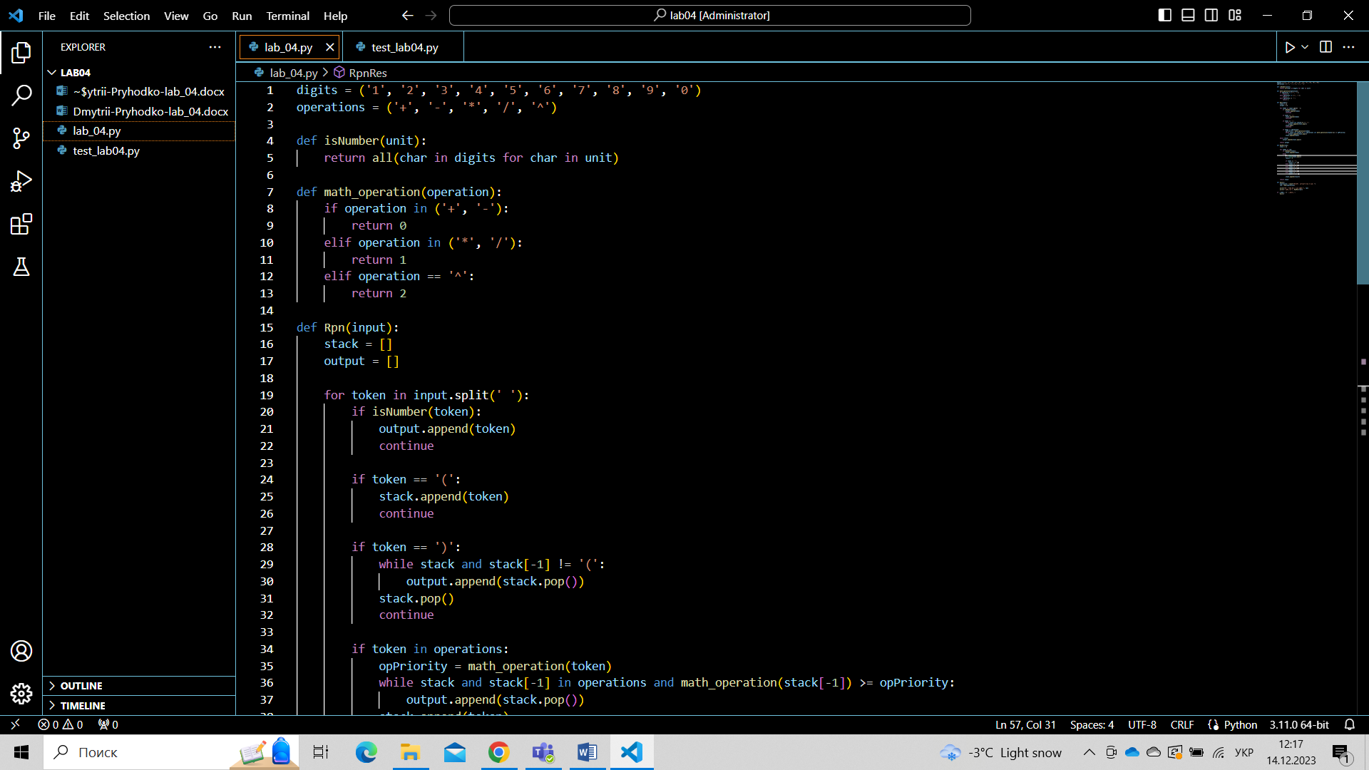
lab_04.py

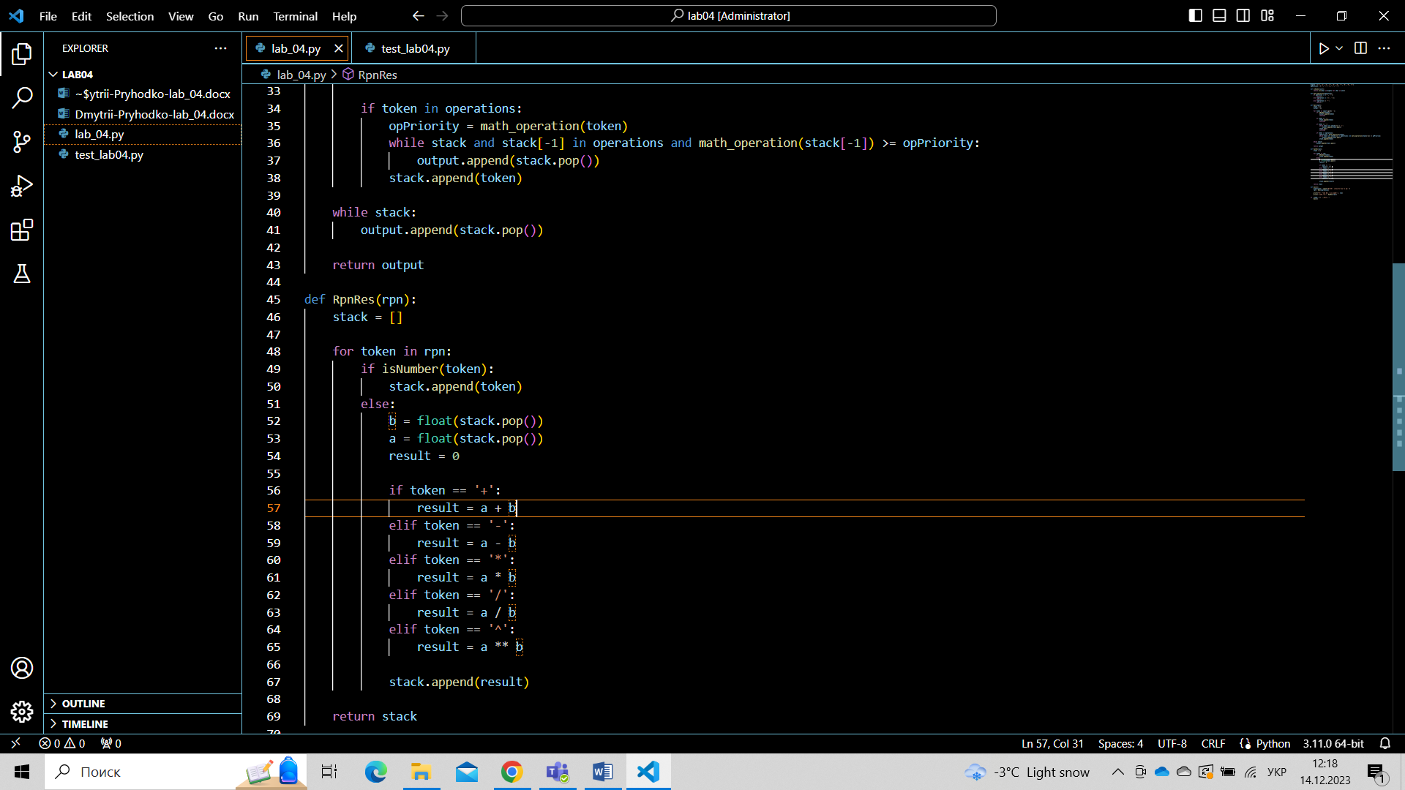
lab_04.py
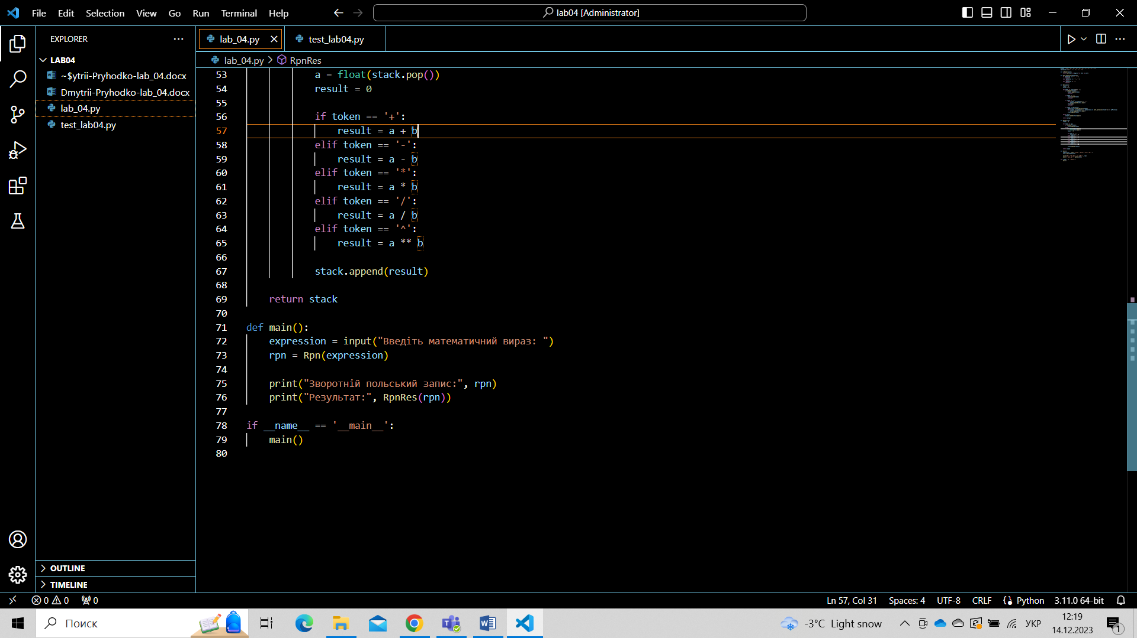
lab_04.py
Результат виконання програми:
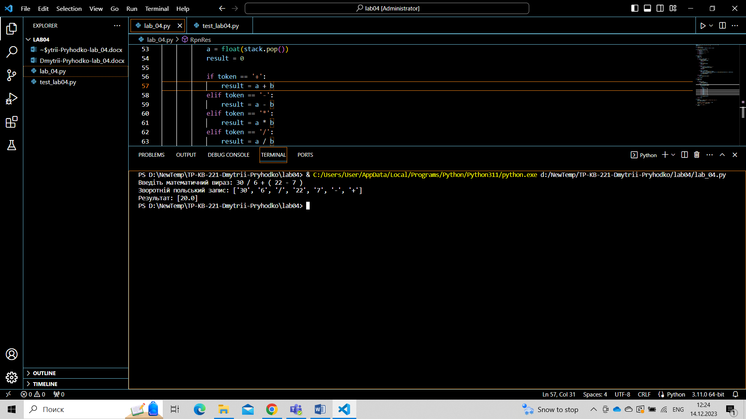
Написав юніт тести для цього коду:

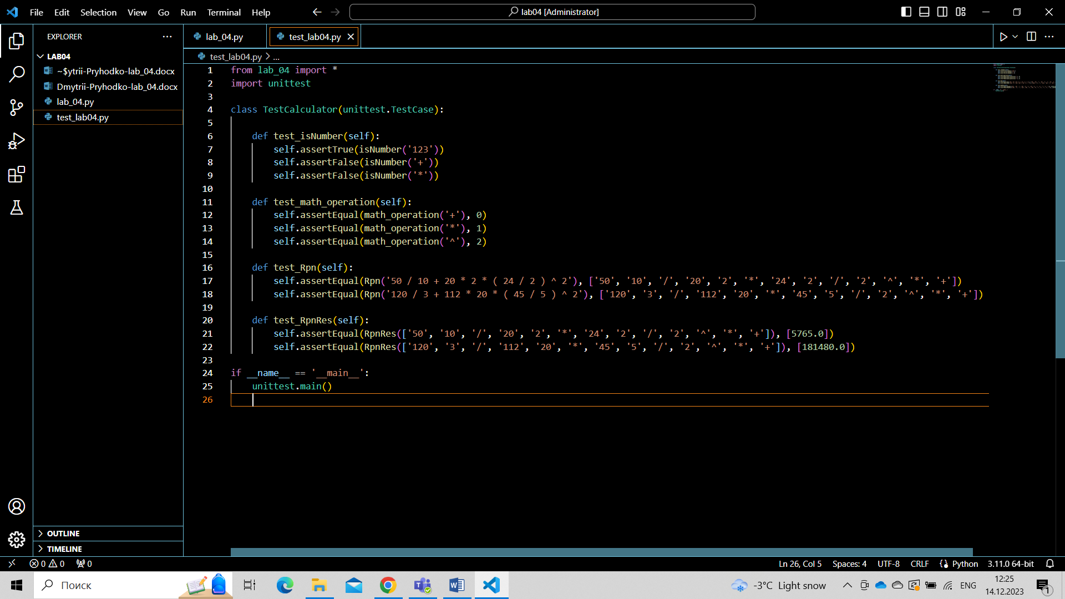
Результат виконання юніт тестів:
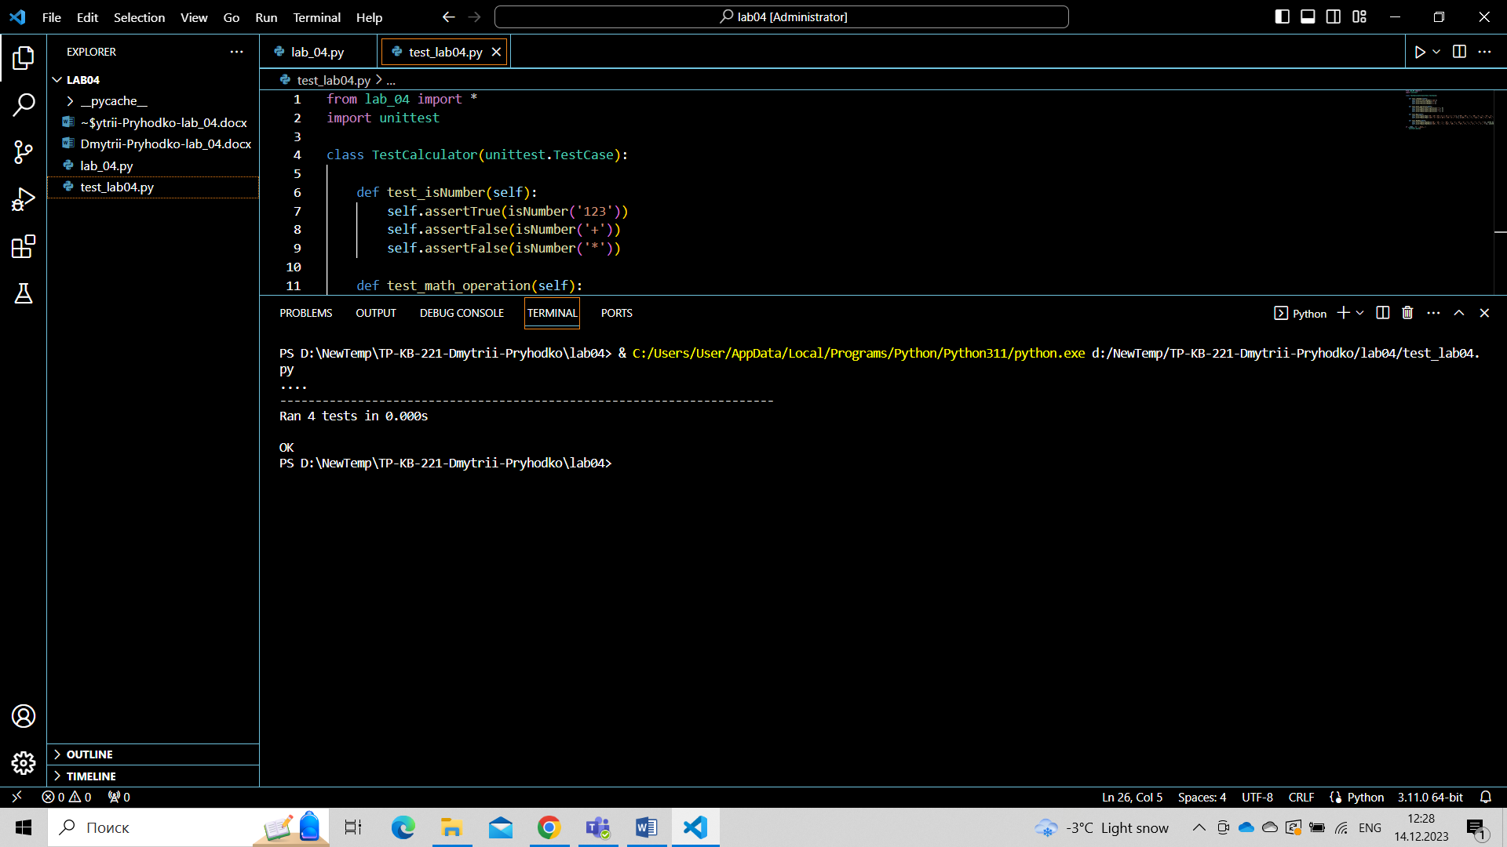
Висновок: На цій лабораторній роботі я розробив програму для розв’язання математичних виразів, використовуючи теоретичні відомості про зворотній польський запис.

